La conception du système d’information

|0:03| : cardinalités beaucoup, vous allez trouver les mêmes, différentes par rapport aux associations et cardinalités

|0:03| : piège : penser au PA penser aux actions, parce que c’était un action qu’on trouvais dans la PA.
|0:04| : prenez le temps de bien rédiger un texte synthétique entre tel entité et tel entité jai mis tel association parce que.

Objectif du module :

Aller au-delà de la démarche esquissée pour la conception du nouveau SI dans le module d’introduction du cours.

Présenter une approche intégrée de conception d’un système informatisé qui comprend à la fois la modélisation des traitements (par DFD), la modélisation conceptuelle des données (MCD), l’architecture des interfaces, des maquettes d’interfaces, la modélisation logique des données (MLD)

Montrer l’aspect itératif de la démarche
|1:27| : Approche waterfall c’est de dire, si on regarde sur l’Ensemble d’un cyle de vie. Si on couvre l’ensemble du cycle c’est un peu e quon a fait. l’ensemble de la conception –? revoir..
|1:32| : Méthodologie Agile = vivre bien avec le risque.

On va utiliser la méthode EPAS pour modéliser cette démarche
|1:25| : vous avez toute vu les techniques pour faire votre TP2. Les techniques que vous allez voir sont des bonus pour vous aider.

|1:26| : Je veux vous mettre en garde : J’ai déjà constaté apres que yavais moin de monde au séance 11-12-13
Toute la matière qu’on va voir après, il y a de la théorie et il y a beaucoup de viande. Ne faite pas l’Erreur de réduire l’effort maintenant.
|1:27| : Les dernière semaines sera indigeste.

La démarche proposé par B. Moulin (2005)

Phase 4A : Conception du nouveau SI

Objectif (Nouveau SI) :
Déterminer toutes les composantes d’un SI pour :

Éliminer les problèmes du SI actuel

Atteindre les objectifs

Tâches (Nouveau SI)

Planifier la phase

Identification du contexte du Nouveau SI

Modélisation des processus du SI

Modélisation conceptuelle des données

Caractérisation des interface P/M

Valider les modèles et itérations

Modélisation logique des données

Spécifier les détails techniques des modèles

Mise en forme de la documentation.

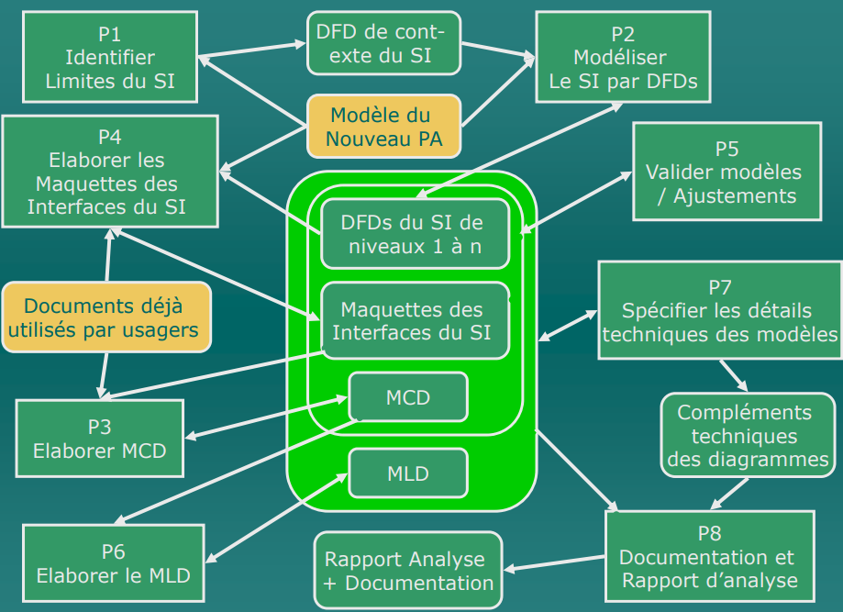

Démarche de conception d’un SI (Moulin 2005)
|1:39| : important de rappeler au DFD que je n’ai pas de séquence.

Formalisme utilisé (Moulin 85)

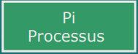

Processus (supportant les activités du système)

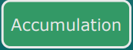

Accumulation (emmagasinant des données, connaissances, etc.)



Flux de données unidirectionnel
Flux de données bidirectionnel

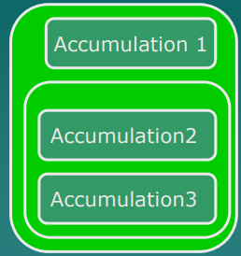

Regroupement d’accumulations
(un flux de données attaché à un regroupement est équivalent à autnat de flux rattachés à chaque accumulation du regroupement)

Des regroupements peuvent être imbriqués les uns dans les autres.

Description de la démarche proposée

Une étape de gestion est sous-jacente à la mise en œuvre de la démarche d’analyse proposée :

Pour simplifier, ce processus correspondant n’est pas présenté dans le diagramme de la diapo précédente

Cette étape de gestion est coordonnée par le gestionnaire de projet
|1:42| : pourquoi on engage chargé de projet : avoir un suivi des tâches, échéancier. Avoir une vue d’ensemble de l’œuvre.

On doit déterminer l’ordre dans lequel on va exécuter les diverses étapes de la démarche de conception du SI, les itérations, les livrables, etc.

Dans le cadre de votre TP2, cette démarche a été décrite dans l’énoncé

Description de la démarche proposée (1/9)

Partir des diagrammes de Nouveaux PA et des documents actuellement utilisés par les usagers

P1 : identifier les limites du Systèmes Informatisé (SI) à l’intérieur du PA

Pour cela, on identifie bien quels sont les usagers du SI. Ce ne sont pas nécessairement tous les acteurs du nouveau PA qui vont utiliser le SI.

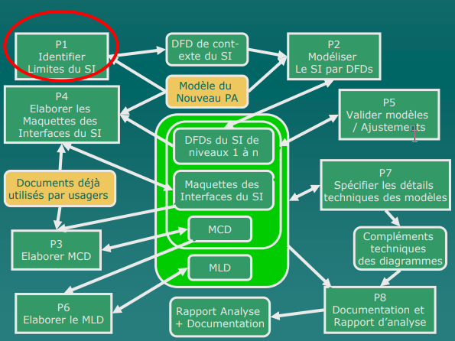

- On produit le DFD de contexte du SI.

Exemple de Diagramme de nouveau PA
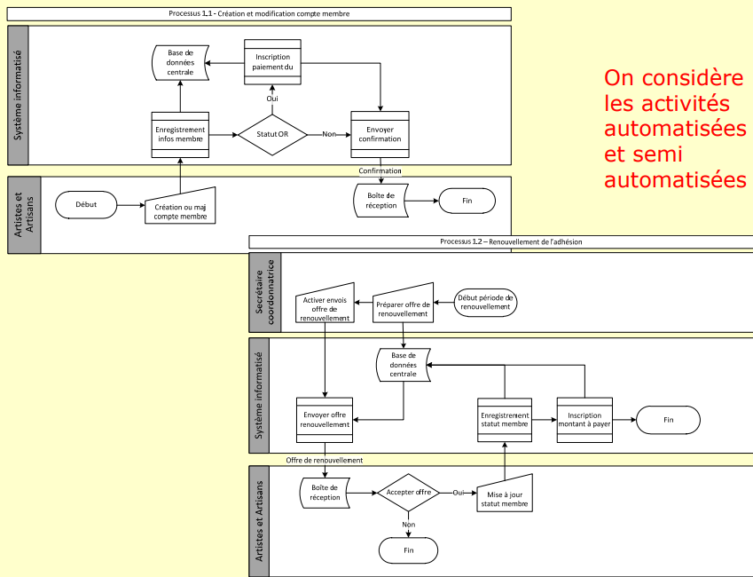

Exemple de Diagramme de nouveau PA

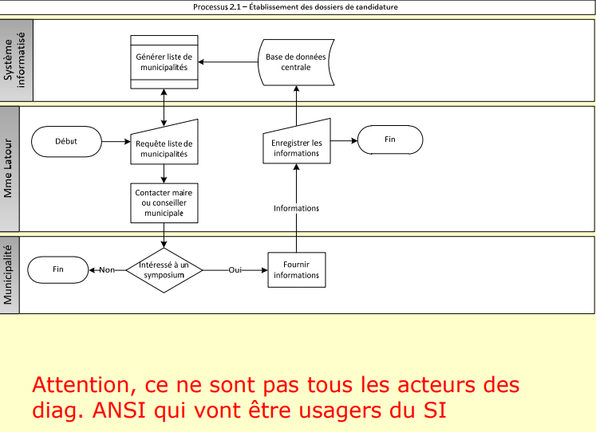

Diag. de PA rajouté pour la gestion des symposiums
(voir annexe du rapport de TP » de l’étude de cas 2013 en ligne sur le site web du cours)

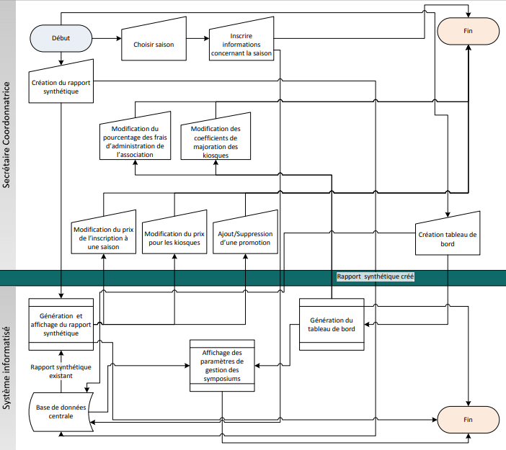

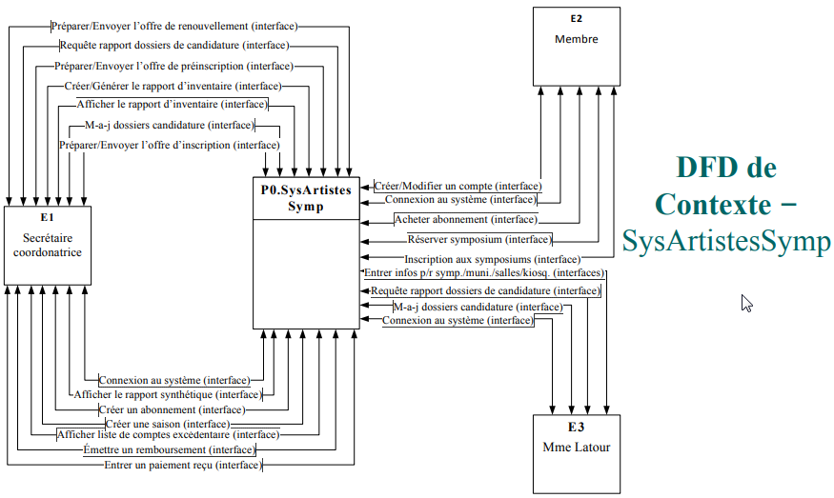
Diagramme de contexte du système informatisé (SI)

Dans l’environnement apparaissent les usagers du SI
(On peut déjà prévoir les interfaces de premier niveau)

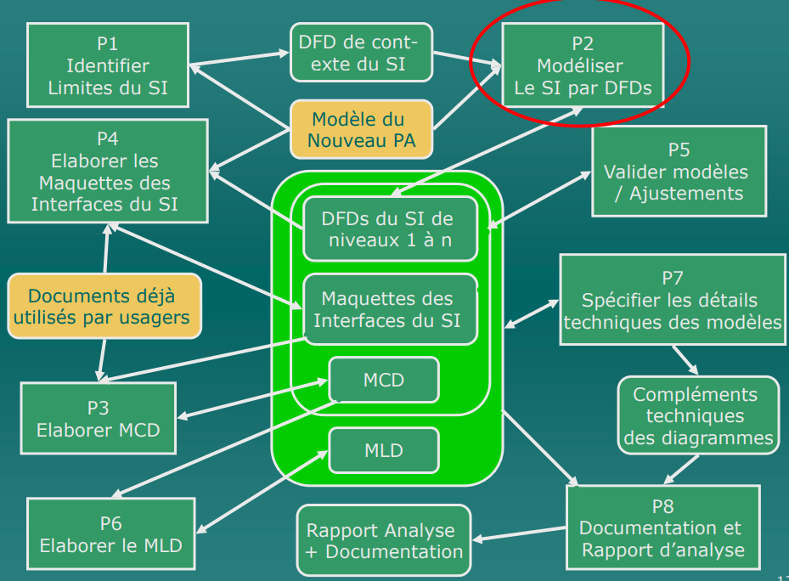

Description de la démarche propose (2/9)

P2 : Modéliser le SI par les DFD

Modéliser les principales fonctions du SI en identifiant les activités automatisés dans le PA et en les regroupant au besoin
|1:54| : uniquement les processus automatisé.

On caractérise aussi les principaux dépôts de données et les interactions avec les usagers (environnement du SI) et éventuellement d’autres systèmes
|1:54| : quand on parler de dot de donnée on a besoin de depot faire les activité et des dépots déjà identifié dans les diagramme ansi et ajouter les couplage temporelle.
Prof : Attention particuliere la dessus

- On produit le DFD de niveau 1 du SI

Suivant le niveau de détail requis, l’étape P2 se poursuit par le raffinement des processus en DFDs de niveau 2 et plus éventuellement

- On produit les DFD de niveau 2 à n pour le SI.

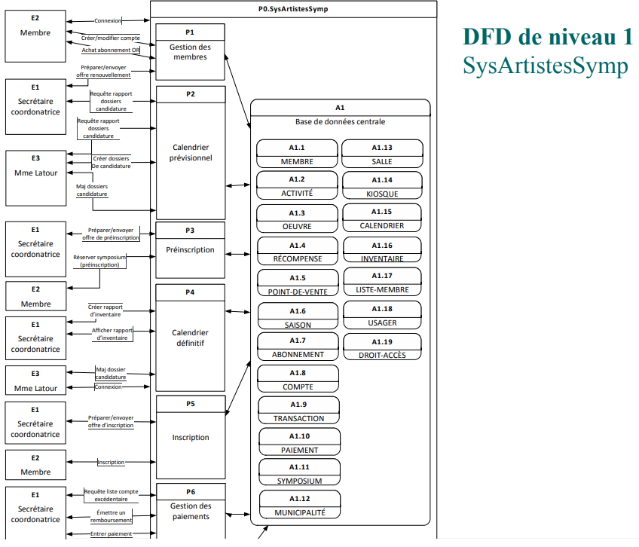
|1:55| :
|1:56| : on va pouvoir séparer les tâches au niveau P1, P2, P3 P4

DFD du sous-processus P1 – Gestion de membre

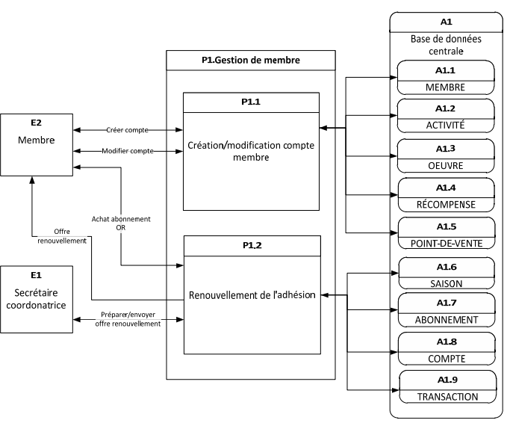

Raffinement du processus P1
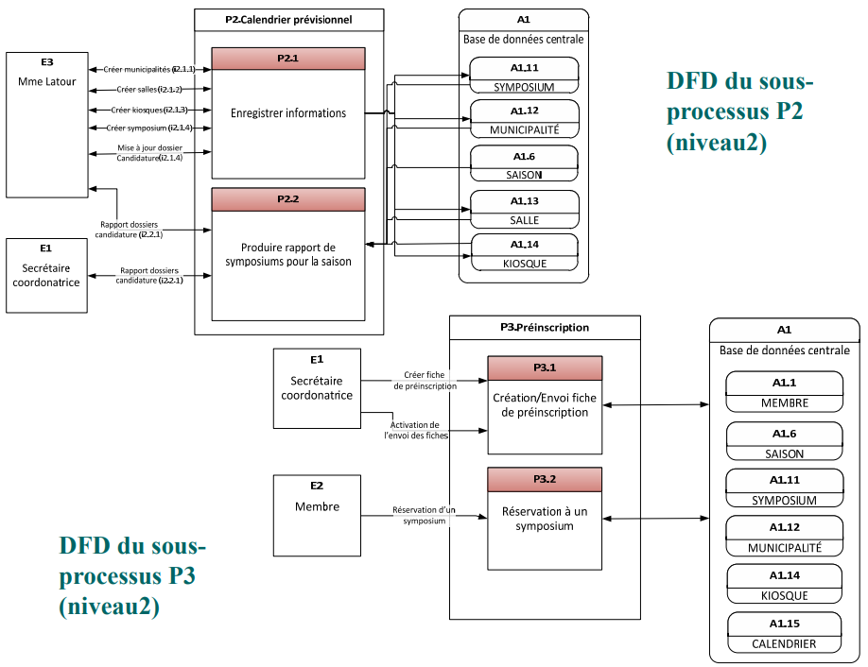

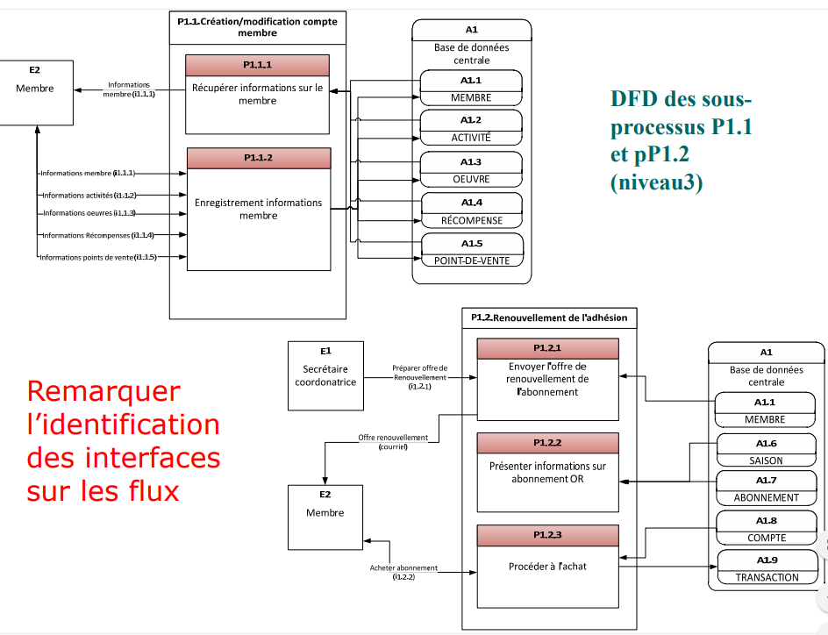

Description de la démarche proposée (3/9)

Dans les diagrammes de DFD on pourra éventuellement distinguer

les processus qui sont partiellement automatisés
|1:59| : normalement, cela ne devrais pas arriver, en partant du contexte cela devrais etre completement automatisé. Quelle sont les tache semi automatisé c’est les écrans, interface.

ceux qui le sont entièrement,

les dépôts qui sont sous forme électronique

les dépôts qui sont sous forme papier

(utiliser une couleur ou texture différente pour distinguer les éléments automatisés, partiellement automatisés, non automatisés)

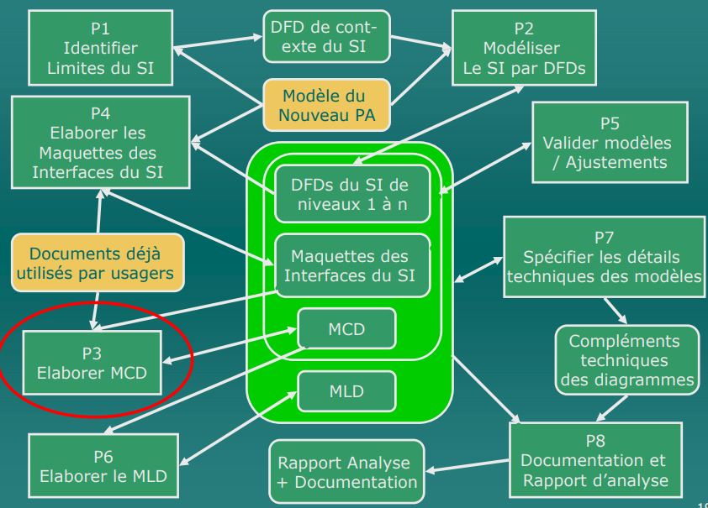
|2:00| : en parallèle on peut commencer le processus P3.
|2:00| : j’utilise les document déjà utilisé par les utilisateurs.

|2:01| : Dans les interfaces utlisateurs ont va trouver les propriétés des entités./ association

Description de la démarche proposée (4/9)

P3 : modélisation conceptuelle de données

On peut démarrer cette phase dès qu’on a une bonne idée des données dont auront besoin les usagers du SI

Plusieurs source de documentaiton peuvent aloes être utilisées pour identiifer les propriétés à structurer dans le MCD :

documents du nouveau PA qu’on veut voir produits par le SI,

documents déjà utilisés par les usagers,

maquettes d’interfaces pour les usagers dans lesquelles on cherche quelles informations sont nécessaire pour réaliser leurs activités

Pour la réalisation du MCD, voir la démarche proposée pour la Modélisation conceptuelle des données (module 5.3 du cours)

- on produit le Modèle conceptuel de données (MCD)

Exemple de MCD global

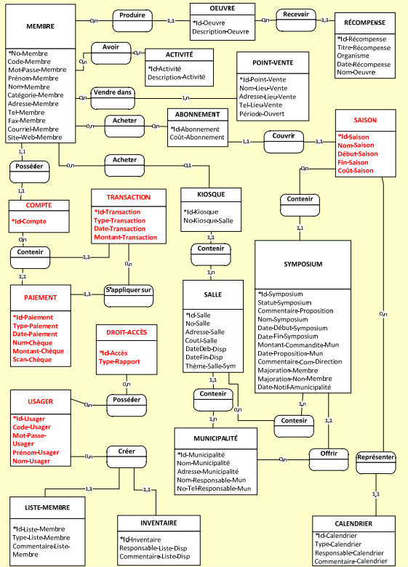

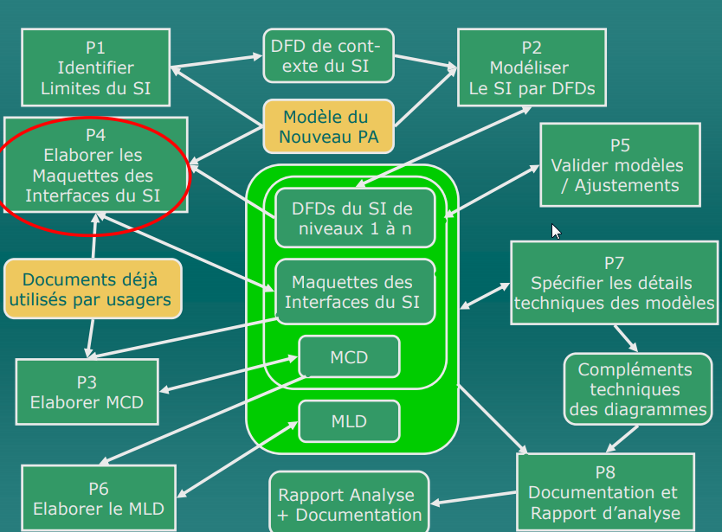

Description de la démarche proposée (5/9)

P4 : d’élaboration des maquettes des interfaces

Réalisée en parallèle avec les étapes P2 et P3

On identifie les besoin en interfaces du SI en examinant dans les DFDs de niveau 1 à n, les flux de données reliées aux utilisateurs : flux qui requièrent des interface personne/machine

Les maquettes d’interfaces sont élaborée en collaboration avec les usagers et validées avec eux (maquette faites sur papier ou avec un logiciel approprié)

- On produit les maquettes d’interfaces

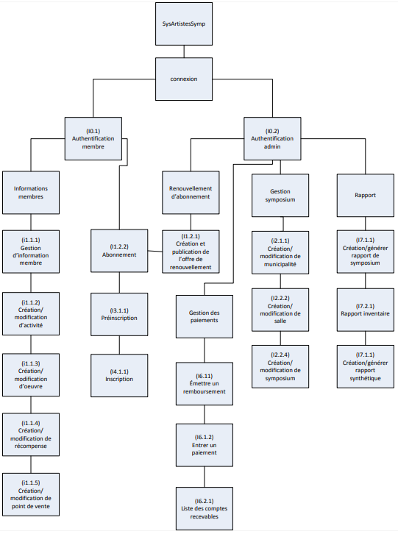
|2:18| : diagramme très important.

L’architecture des interfaces est un diagramme très important qui permet d’avoir une vue d’ensemble des interfaces à réaliser en lien avec l’architecture du système d’information représenté par les DFD

Elle permet de faire une vlaidaiton à la fois des enchaînement des interfaces, et des interactions contre les utilisateurs et le système informatisé (représentées dans les DFD)

|2:21| : s’entendre sur les normes de présentation menu etc,

Interface i2,1,1 – de création / modification de municipalité

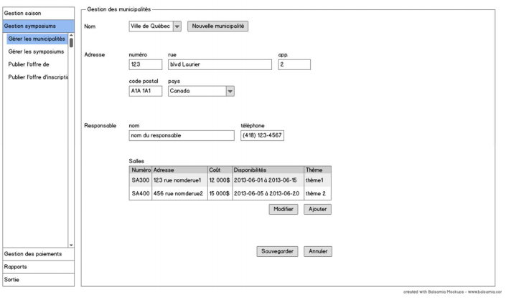

texte explicatif

L’interface de création / modification de municipalité (i2.1.1) permet à un usager de l’organisation, comme la secrétaire coordonnatrice, de créer et/ou modifier une entité municipalité dans le système. C’est aussi à partir de cette interface qu’on accéde à l’interface de création / modification de salle (i2.1.2)

Interface i2.1.4 – creation / modification de symposium

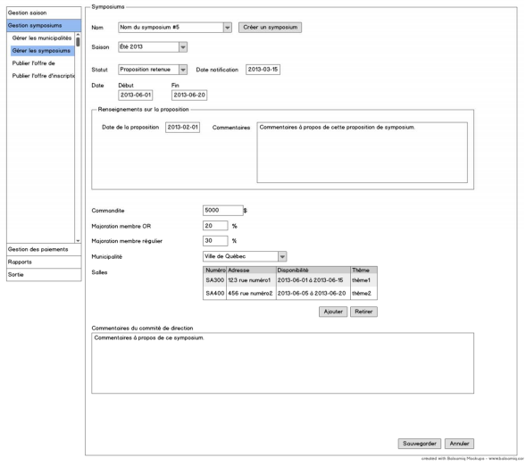
L’interface de création / modification de symposium (i2.1.4) est la même que l’on a vue pour le calendrier prévisionnel. Cette dernière permet de créer une entité symposium. Elle permet aussi d’associer cette entité symposium à une saison, une municipalité et à un ensemble de salles (voir les MCD pour plus de détails).

C’est aussi à partir de cette interface que les usagers de l’organisation peuvent changer le statut d’un symposium, permettant ainsi de désigner un symposium comme proposition à l’étude, une proposition rejetée, une proposition retenue… Justement, dans ce cas-ci, on veut pouvoir déterminer si le symposium est retenu ou rejeté et l’indiquer. L’administrateur n’aura donc qu’à choisir le bon statut dans la section « Statut » de l’interface.

Outils de maquettage d’interfaces

Plusieurs outils sont disponibles en utilisation libre sur le web

Vous pouvez utiliser Pencil (htpp://pencil.evolus.vn) (pour lequel nous avons préparé un tutoriel – mis en ligne sur le site web du cours)

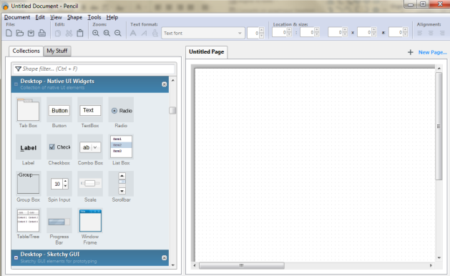

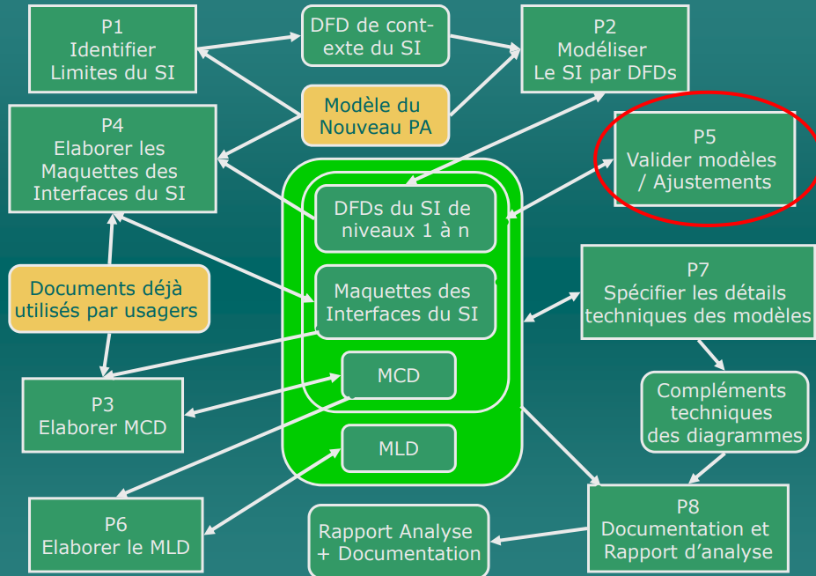

Description de la démarche proposée (6/9)
P5 : Validation net ajustement des modèles

Les DFDs sont validés avec les usagers pour vérifier qu’ils vont bien supporter leurs activités en référence aux nouveaux PA

Les maquettes d’interfaces sont validées aussi avec les usagers pour vérifier s’ils en sont satisfaits

La validation du MCD se fait en vérifiant que toutes les propriétés relevées dans les maquettes d’interfaces et documents produits pr le SI pour les usagers se trouvent bien dans le MCD

Le MCD est aussi validé en fonction de sa capacité à supporter les besoins en interrogation de la base de données, échange de données avec d’autres systèmes etc.
|2:30| : besoin opérationnel sont souvent traité via formulaire et apres beoisn des getionnaire et ca parfois sa crée des nouveaux besoins.

Toute modification d’un diagramme (DFD ou MCD) ou de maquettes peut avoir un impact sur les autres modèles et requérir des ajustements → On produit les modèles révisés

Validation des propriétés contenues dans les interfaces par rapport à celles contenues dans le MCD

Vérifier que les propriétés des interfaces sont présentes dans le MCD global initial

Pratiquement toutes les propritésé présentes dans les interfaces sont présentes dans le MCD global initial puisqu’elles sont été faites conjointement avec le dictionnaire des données, le MCD global ainsi que les différents DFDs de niveau 2 et 3. Nous avons malgré tout relevé 2 proprités manquantes, soit les nom dans les entités ACTIVITÉ et ŒUVRE.

Vérifier que les propriétés présente dans le MCD global sont bien utilisés dans les maquettes d’interfaces.

L’attribut Date-Paiement a été négligé dans la conception des interfaces de gestion des paiements. Il était initialement sous-entendu que la date serait automatiquement prise par le système lors de la création d’un paiement, mais suite à des discussions, il a été décidé que cette date serait celle indiquée sur le chèque. Il faudra donc rajouter une case Date-Paiement dans les interfaces ainsi que modifier les DFDs concernées pour représenter ce changement.
|2:34| : valider bien vos elements, je prend mon dictionnaire est-ce que ca sest fait etc.

De plus, nous avons remarqué lors de l’exercice que l’attribut Nom-Œuvre de l’entité RÉCOMPENSE était inutile, et qu’il devait par conséquent être retiré.

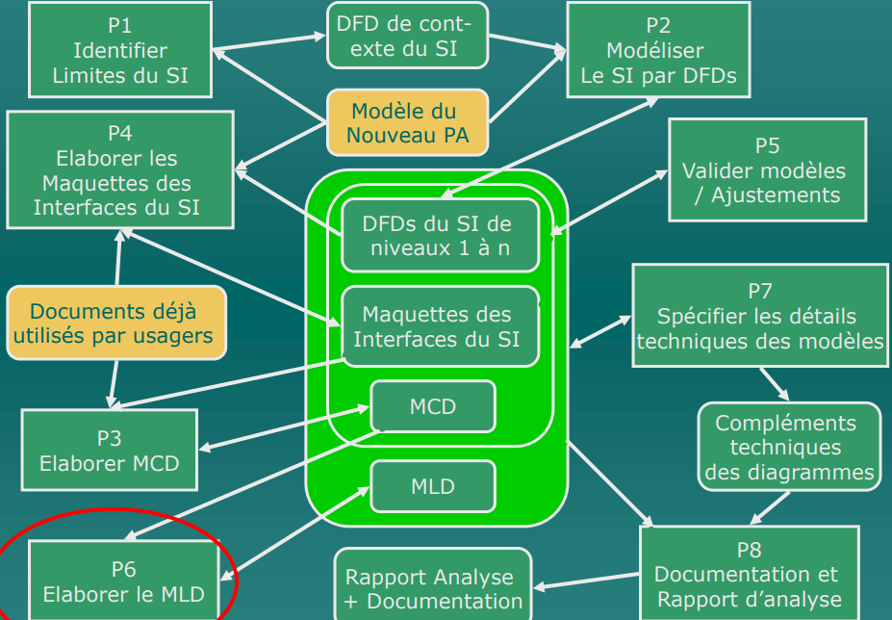
|2:34| : Le MLD se fait à la fin. c’est une transformer du MCD vers une BD.

Description de la démarche proposée (7/9)

P6 : Élaboration du Modèle logique de données

Permet de dériver le MLD à partir du MCD en fonction des caractéristiques du SGBD ou système de gestion de fichiers qui sera utilisé.

(cette décision devra être prise au début de la phase d’analyse)

a cette occasion on peut avoir à adapter le schéma de la base de données (représenté par MLD) pour optimiser l’accès aux données
|2:35| : généralement fait par l’admin de BD

- On produit le Modèle logique des données (MLD)

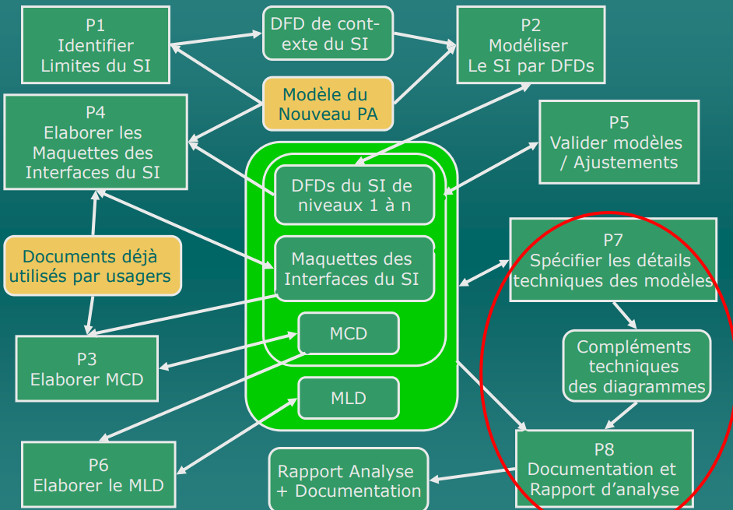

Description de la démarche proposée (8/9)

P7 : spécification des détails techniques des modèles

Mise en œuvre en fonction des besoins liées à la réalisation du logiciel (souvent ces détails sont de niveau logique)

- On produit les documents techniques requis

Description de la démarche proposée (9/9)

P8 : production de la documentation

|2:38| : Consolider.
se fait en parallèle avec l’élaboration des divers modèles.

A la fin de la pahse d’analyse on s’assurera que la documentation est compatible avec les dernière versions des modèles produits

On produit la documentation pour :

DFD de contexte, DFDs de niveau 1 à n, MCD, MLD, maquettes d’interfaces, etc.

En fin de phase on produit un rapport d’analyse faisant un bilan de ce qui a été élaboré et on fait des recommandations pour la suite du projet (en particulier pour la phase de réalisation)

Conclusion

|2:41| : Pour l’Examen c’est important de comprendre les liens, entre les différent artefacts. Et comment ils s’alimentent entre les un et autres.

La démarche présentée dans ce module est générique

elle peut être utilisée avec d’autres techniques de modélisation pour remplacer les Diagrammes ANSI (ex. les BPMN), les MCD (ex. les modèles orientés-objets) …

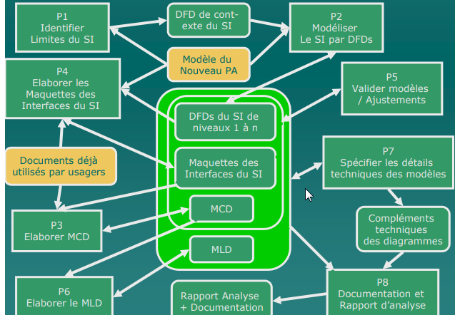

Bien se rappeler que la démarche doit être adaptée au projet de développement de SI

Importance d’impliquer les usagers du futur système.

|2:43| : je vous invite a lire les questions sur les dépots.

Questions sur les Dépôts (1/2)

Question : Quelle est la différence entre un dépôt et un élément de l’environnement?

Réponse : Les éléments de l’environnement, c’est tout ce qui se situe à l’extérieur du système et qui interagit avec lui. C’est ce qu’on a déjà vu quand on a fait les diagrammes d’analyse de système.

Les dépôts sont à l’intérieur du système (dans le rectangle englobant du système dans le diagramme DFD)

Ils servent à conserver les données, informations ou toute autre chose qui doit être conservée dans le système

Question sur les dépôts (2/2)

Les données contenues dans les dépôts sont utilisées par les processus du système. Un processus peut prendre des données dans un dépôt (flèche de flux allant du dépôt vers le processus) ou mettre des données dans un dépôt (flèche de flux allant du processus vers le dépôt)

Ainsi, les dépôts ne peuvent être reliée qu’aux processus

Notez aussi que les environnements qui sont à l’extérieur du système (rectangle englobant dans le diagramme DFD) ne peuvent être reliées qu’aux processuss par des flux

Attention : cas particulier où un dépôt pourrait être représenté à l’extérieur du sys`teme (voir le DFD de l’exercice de la diapo suivante)

Exercice : Procédure d’enregistrement des passagers et de leurs bagages à un comptoir d’une compagnie aérienne

Description de la procédure : Le passager possédant un billet papier se présente au comptoir d’enregistrement identifié par le nom de la compagnie aérienne et le numéro de son et se place dans une file d’attente. Quand son tour arrive, un agent vérifie son billet et son passeport. Si son billet est valide l’agent vérifie son identité, lui pose les questions de sécurité, et le cas échéant vérifie s’il détient un visa pour se rendre au pays de destination. L’agent procède ensuite à l’enregistrement de ses bagages et demande au client de payer des frais supplémentaires si le nombre de bagages et leurs poids dépassent une certaine limite. Si le choix de siège n’était pas fait au moment de l’achat du billet, l’agent demande au client d’en choisir un parmi les restants. il finit par imprimer la carte d’accès à bord du passager, lui indique le numéro de la porte d’embarquement, lui explique son itinéraire complet et lui souhaite un bon voyage. Les bagages sont ensuite posés par l’agent sur un convoyeur et ils sont acheminés automatiquement au conteneur à bagages qui sera embarqué dans l’avion que prend le passager.

Diagramme du PA initial

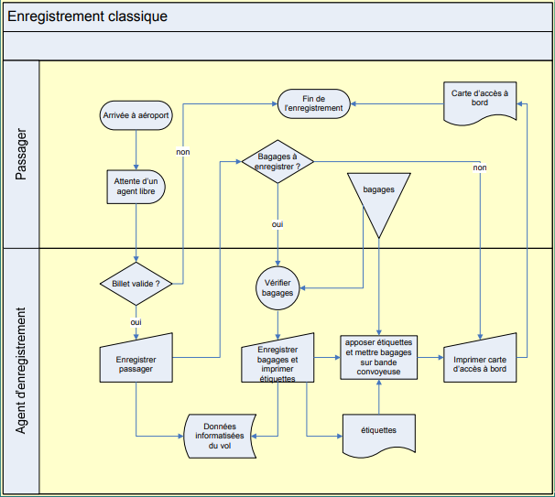

Diagramme du PA initial de gestion de l’enregistrement du passager par un agent au comptoir de la compagnie

Noter que pour le futur SI on veut que lorsque tous les passagers d’un vol seront enregistrés, le système imprime pour l’agent une liste des passagers et de leurs sièges sur ce vol.

Question : Quel est le contexte du système d’information qui permet à l’agent de traiter automatiquement l’enregistrement des passagers.

Diagramme DFD de contexte

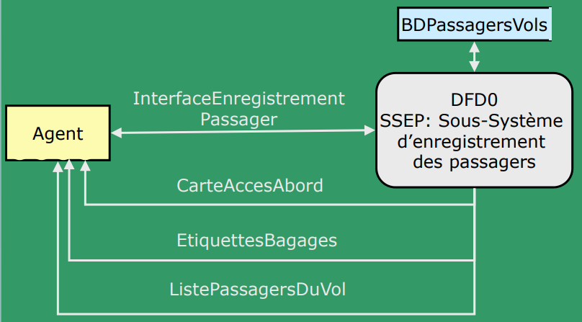

Noter qu’on a indiqué un dépôt (BDPassagersVols) au niveau du DFD de contexte car il est crée par un autre sous-système, le Sous-Système de réservation de places (SSRP), qui est de même niveau que SSEP

Tracé : Écran d’enregistrement

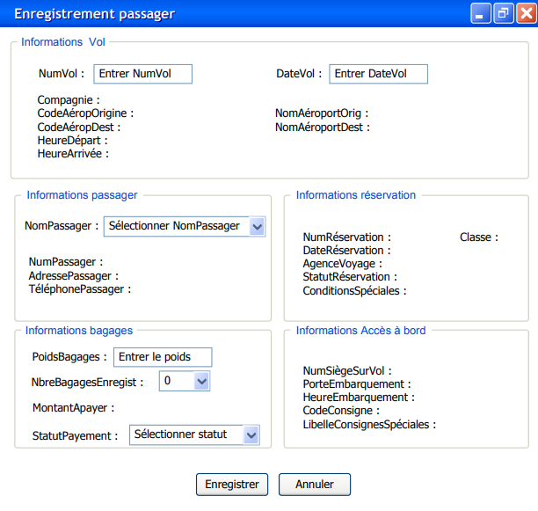

Tracé : Carte Accès à bord
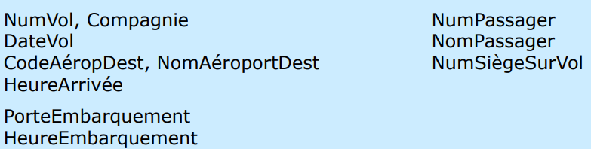

Tracé : Étiquette Bagage

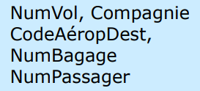

Tracé : Liste Passagers

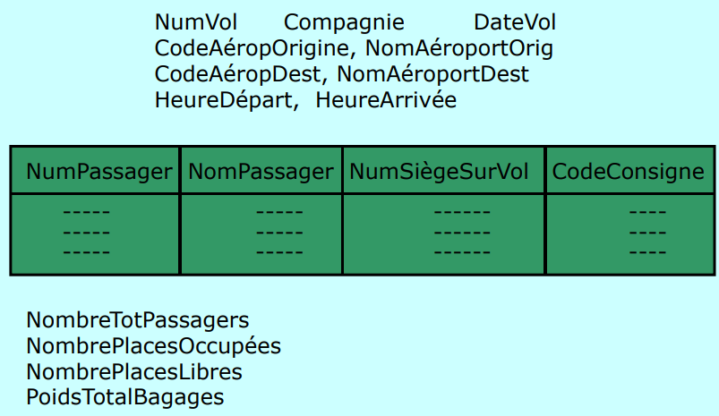

Consigne pour l’exercice

Faire le DFD de niveau 1 pour le SSEP

Faire une première ébauche du MCD

Faire les DFD de niveau 2

Validation / ajustement des modèles

